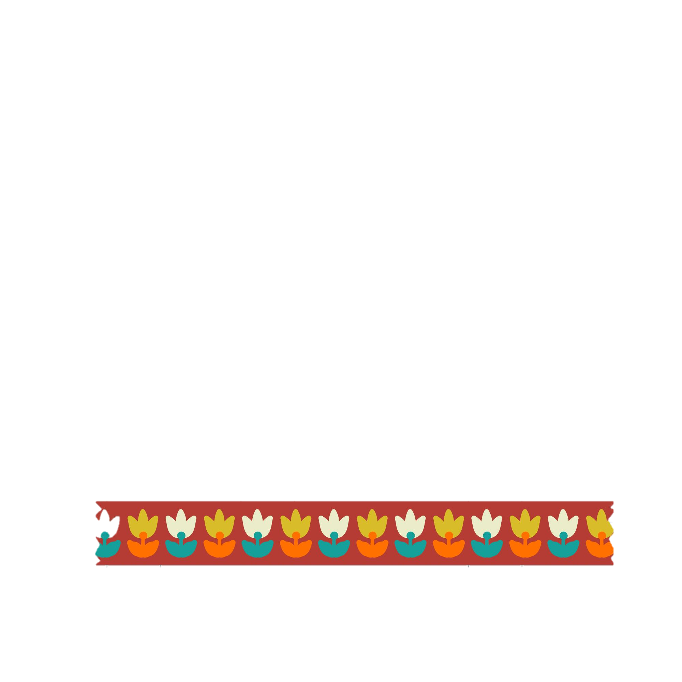

**Escuela Normal de Educación Preescolar**



**Curso:** Observación y análisis de prácticas y contextos escolares

**Diario de práctica y observación**

**Docente:** María Efigenia Maury Arredondo

**Alumna:** Melanie Yazmin Varela Jaramillo

**Grado**: 1 **Sección:** C







**JARDIN DE NIÑOS, PROFESORA ARDELIA FRAUSTRO ESCOBEDO.**

Observe el jardín **Ardelia Fraustro Escobedo**, es un jardín urbano y está localizado en el Sur, calle Yeso #250, Bonanza C.P 25296, Saltillo, Coahuila. El teléfono es **4314533** y su sostenimiento es estatal.

Al llegar al jardín estaba solo, no había gente alrededor y se veía algo descuidado. No pude realizarle la entrevista a alguien ya que no había alguien para poder aplicarla.

Tengo noción sobre este jardín porque yo estudie ahí, el kínder está casi igual como cuando yo estaba, note muy pocas diferencias en lo que alcance a ver.

En realidad, observe muy poco, las rejas no me permitieron observar mucho y tal vez el kínder ya no sea igual por dentro a como yo lo recuerdo, no puedo describir del todo el lugar, solo note en una de las imágenes que había vandalismo en una pared. El jardín es cercano a mi casa, por lo que conozco es un sitio tranquilo y no se han presentado situaciones de entrar a robar el lugar.

Todo se veía cerrado y protegido, no note algún daño en lo poco que se puede observar a través de las rejas, antes era con rejas por todos los lados, ahora esta bardeado y ya no se puede observar lo que hay dentro, solo se puede por la puerta principal que es en la que los niños entran a sus salones y algo que note es que hay una rampa para que los niños con silla de ruedas puedan subir sin problema.

En el aspecto de la información no tuve tantas complicaciones, logre encontrar datos importantes de la escuela además le pregunte a un conocido sobre los horarios que maneja su hija que estudia ahí.

Considero que para poder realizar una observación con más detalles se necesita entrar, pero por la situación no está permitido.





Observe en línea el **Jardín de Niños Francisco Gonzales Bocanegra T. V**. ubicado en Calle Claveles No. 262, Colonia Girasol, Saltillo, Coahuila, C.P. 25080

Esta observación fue en línea y los alumnos comenzaron con una clase de yoga acompañados por un profesor de educación física, realizando varios estiramientos y ejercicios.

Al finalizar esta actividad, la profesora les hace preguntas sobre los experimentos, por ejemplo:

¿Qué son los experimentos?

Cuando los niños terminan de decir que piensan que son, la maestra les da una explicación de que son los experimentos.

La primera actividad buscaba que los niños entendieran por qué el limón hace una reacción al momento de agregarlo al jugo de un limón y algunos niños dieron su opinión. Al terminar estas participaciones la maestra les da la explicación de que el limón tiene ácido cítrico y cuando este se mezcla con bicarbonato se forma dióxido de carbono y se produce una explosión de burbujas.

El segundo experimento trató sobre la mezcla del aceite y el agua. Primero les pregunto que creen que pasaría si ponen aceite en el vaso con agua, los niños dan sus respuestas y después prosiguen a realizar el experimento y al observar que pasaba les pregunta que le paso al vaso con aceite y agua y porque creen que paso eso, al terminar sus respuestas la maestra les explica que es imposible mezclar ya que el agua es un compuesto polar, que tiene cargas en distintas partes de sus moléculas, mientras que el aceite es apolar, no presenta esas cargas. Después de esta parte del segundo experimento , le agregan sal a este experimento para ver qué pasa con este ingrediente dentro del aceite y el agua, cuando terminan de mezclar la maestra les hace preguntas, como, qué le paso al vaso cuando le pusieron sal para después de sus respuestas explicarles que la sal es un compuesto que solo se disuelve en compuestos polares como el agua, mientras que el aceite es un compuesto que no atrae a los componentes de la sal para que estos se separen haciendo imposible una disociación o disolución, por lo tanto, la sal no se puede mezclar por completo por el aceite.

Al final realizan un experimento con jabón y agua para crear burbujas con la finalidad de que observen que al mezclar estos ingredientes las moléculas se hacen más elásticas y permiten que entre aire y se formen burbujas, es como si el agua se convirtiera en un globo capaz de contener aire en su interior.

Para finalizar, realizan una actividad llamada “Gusano de burbujas” en la cual les pide algunos materiales como: una botella, un calcetín, un plato con agua y jabón líquido o en polvo para después mezclarlos y crear burbujas.

Les explica que de la parte más ancha de la botella van a colocar el calcetín y que van a tomar aire por la nariz y soltarlo por la boca para evitar comerse el jabón; los niños comenzaron a realizar la actividad y pueden ver como por la tela del calcetín salen burbujas y espuma.

Al terminar todos los experimentos, la maestra les pregunta si les gusto hacer experimentos y que fue lo que aprendieron en clase.

En general, la sesión me pareció muy divertida y entretenida además de que me permitió observar como manejan las profesoras las clases en esta modalidad y como es la respuesta de los niños a esta modalidad.

La profesora en todo momento se comportó de manera respetuosa con los alumnos y padres de familia, en todas las actividades participaron los niños y mostraron atención, disposición e iniciativa para realizar todos los experimentos ya mencionados.

